T.C. TOKAT GAZİOSMANPAŞA ÜNİVERSİTESİ
Bilgisayar Teknolojileri Bölümü
Mesleki Çözümleme I Dersi
3. HAFTA: ALGORİTMA VE İŞ AKIŞ TASARIMI RAPORU
Ders Sorumlusu: Öğr. Gör. Muhammet Esat Özdağ
Teslim Tarihi: ..../..../2026

1. ÖĞRENCİ VE PROJE BİLGİLERİ
Adı Soyadı: [Adınızı ve soyadınızı buraya yazınız]
Öğrenci No: 254309044
Proje Adı: NOTORA — Üniversite Çalışma Merkezi (University Study Hub)
Proje Özeti: NOTORA, üniversite öğrencisinin ders notlarına, resmî/akademik kaynaklara, sınav-burs takvimine ve Türkiye üniversite-program kataloğuna tek noktadan ulaşmasını sağlayan bir web (PWA) uygulamasıdır. Veri katmanı Supabase (PostgreSQL, Auth, Storage) üzerinde, arayüz HTML/CSS/JavaScript ile geliştirilmiştir.

2. ALGORİTMA TASARIMI VE ÇEKİRDEK İŞ MANTIĞI
- Süreç 1 (Veri Çekme ve Önbellekleme Algoritması): Uygulama açıldığında önce yerel önbellek (localStorage) ekrana yazılır, ardından kaynaklar, notlar, etkinlikler ve katalog sorguları Promise.allSettled ile paralel çalıştırılır. Bir sorgu başarısız olsa bile diğerleri gösterilir; hiçbiri başarılı olmazsa önbellekteki veri korunur.
BAŞLA
önbellek <- localStorage'dan oku; ekrana yaz
sonuçlar <- PARALEL(kaynakları_çek, notları_çek,
etkinlikleri_çek, katalog_ara)
HER sonuç İÇİN:
EĞER sonuç başarılı İSE
önbellek[sonuç.adı] <- sonuç.veri; localStorage'a yaz
kartları_listele(); istatistikleri_güncelle()
EĞER hiçbiri başarılı değil İSE
uyarı_göster('Önbellekteki veriler gösteriliyor')
BİTİŞ
- Süreç 2 (Arama Terimi Temizleme ve Filtreleme/Sıralama): Kullanıcının yazdığı arama terimi, veritabanı sorgusunu bozabilecek özel karakterlerden (, % _ ( ) * +) arındırılır, fazla boşluklar tek boşluğa indirilir ve en fazla 120 karaktere kısaltılır. Ardından seçili filtreler (bölüm, sınıf, konu, tür) sorguya eklenir ve sonuçlar seçilen sıralamaya göre (popüler / yeni / puan) ilk 60 kayıtla sınırlanır.
FONKSİYON arama_terimi_temizle(metin):
metin <- özel_karakterleri_boşluğa_çevir(metin)
metin <- ardışık_boşlukları_tekle(metin)
DÖNDÜR ilk_120_karakter(kırp(metin))

FONKSİYON notları_çek():
sorgu <- notlar WHERE durum = 'published'
EĞER bölüm != 'hepsi' İSE sorgu.ekle(bölüm = seçili)
EĞER sınıf != 'hepsi' İSE sorgu.ekle(sınıf = seçili)
EĞER konu != 'hepsi' İSE sorgu.ekle(konu = seçili)
EĞER arama != '' İSE sorgu.ekle(başlık VEYA açıklama
VEYA konu içerir terim)
sorgu.sırala(seçili_sıralama); DÖNDÜR sorgu.limit(60)
- Süreç 3 (Not/Kaynak Paylaşma ve Hata Geri Alma): Kullanıcı giriş yapmış olmalı ve geçerli bir dosya seçmelidir. Dosya adı güvenli karakterlere dönüştürülür, benzersiz bir yola (kullanıcıId/UUID-dosyaadı) yüklenir ve ardından notes tablosuna kayıt eklenir. Kayıt eklenemezse yüklenen dosya Storage'dan silinerek tutarsız veri oluşması engellenir.
EĞER oturum YOK İSE giriş_penceresi_aç(); ÇIK
EĞER dosya YOK VEYA dosya.boyut = 0 İSE uyarı; ÇIK
yol <- kullanıcıId + '/' + UUID() + '-' + güvenli_ad(dosya.ad)
EĞER storage.yükle(yol, dosya) BAŞARISIZ İSE uyarı; ÇIK
EĞER notes.ekle(bilgiler, yol, durum='published') BAŞARISIZ İSE
storage.sil(yol); uyarı; ÇIK // geri alma (rollback)
listeyi_yenile(); 'Kaynak yayınlandı' mesajı göster
- Süreç 4 (Katalog Verisi Ayrıştırma — Türkiye Filtresi): Üniversite, program ve kontenjan (offers) JSON dosyaları paralel okunur. Bölgesi “Türkiye” olan üniversitelerin indeks kümesi çıkarılır; yalnızca bu üniversitelere ait kayıtlar tutulur, bu kayıtlardan benzersiz program indeksleri, şehir listesi ve seviye (Lisans / Ön Lisans) sayıları üretilir.
(üni, programlar, kayıtlar) <- PARALEL(oku(universities.json),
oku(programs.json), oku(offers.json))
trUniİndeks <- { i | üni[i].bölge = 'Türkiye' }
trKayıtlar <- { k | k.üniİndeks IN trUniİndeks }
trProgramİndeks <- benzersiz({ k.programİndeks | k IN trKayıtlar })
şehirler <- sırala(benzersiz({ üni[i].şehir | i IN trUniİndeks }))
HER p IN trProgramİndeks İÇİN: seviyeSayısı[programlar[p].seviye]++

3. İŞ AKIŞ DİYAGRAMI (FLOWCHART)
Modül A — Veri yükleme, önbellek ve arama döngüsü
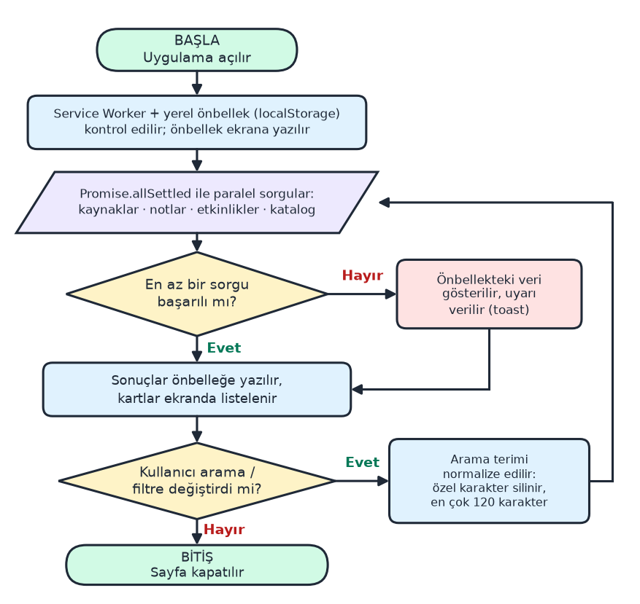
Şekil 1. NOTORA veri yükleme / arama iş akışı (başlangıç, karar yapıları, döngü ve bitiş).
Modül B — Kaynak (not) paylaşma
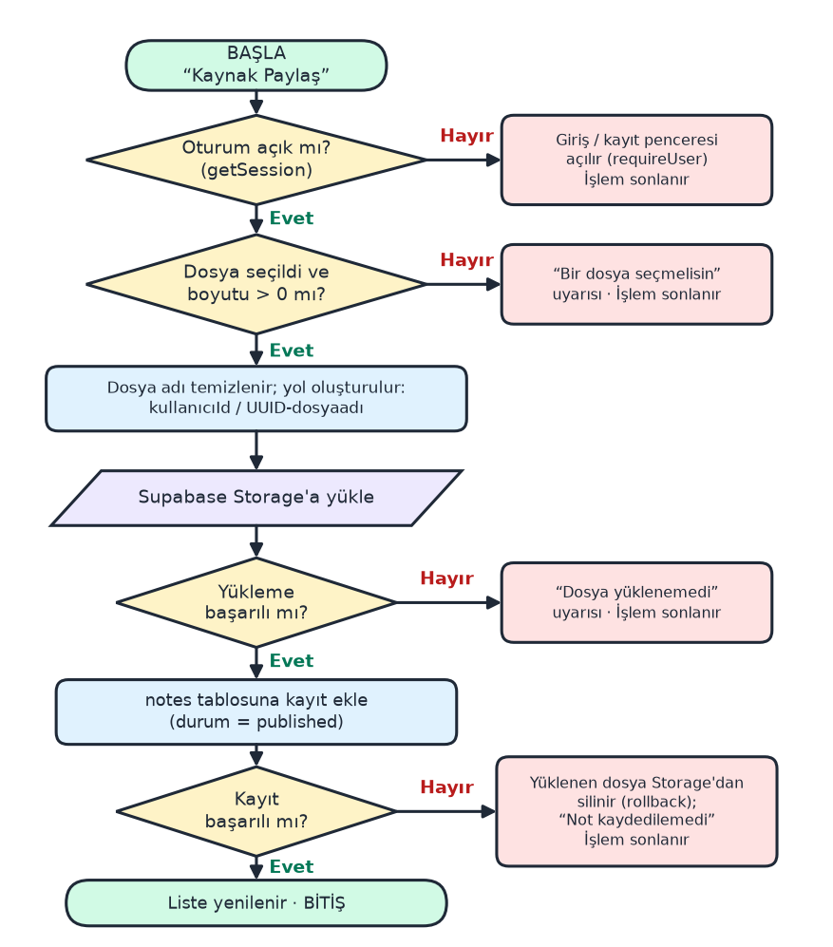
Şekil 2. NOTORA kaynak paylaşma iş akışı (oturum, dosya ve kayıt kontrolleri; hata durumunda geri alma).

4. SÜRÜM KONTROL (GITHUB/GITLAB) GÜNCELLEMELERİ
- Depo (Repository) URL: https://github.com/yurukkerem700-alt/university-study-hub
- Bu Hafta Yapılan Commit'ler (Yüklemeler): Hafta içinde depoya yüklenen güncellemelerden örnekler:
- 4ac6c78 — Kapak görseli ve README güncellemesi (proje mimarisi, güven modeli ve veri modeli dokümantasyonu)
- f943f64 — Güncel Supabase publishable anahtarının kullanılması
- 5eb8623 — querySelectorAll koleksiyon döngüsü hatasının düzeltilmesi
- 5297419 — Dinamik oluşturulan içeriklerin sayfaya girerken canlandırılması
- 5dbd64a — Arayüzün okunabilir “paper studio” tasarımla yenilenmesi
- 13551e6 — PWA önbelleğinin (service worker) görsel v9 için yenilenmesi

5. HAFTALIK DEĞERLENDİRME VE KARŞILAŞILAN ZORLUKLAR
- Karşılaşılan Zorluklar: (1) Birden fazla veri kaynağının (kaynaklar, notlar, etkinlikler, katalog) aynı anda yüklenmesinde, biri başarısız olduğunda tüm ekranın boş kalması; (2) arama kutusuna girilen özel karakterlerin sorguyu bozması; (3) dosya yüklenip kaydın eklenememesi durumunda depoda sahipsiz dosya kalması; (4) 21 bini aşkın üniversite-program kaydının tarayıcıda hızlı filtrelenmesi; (5) algoritmaları tek bir diyagramda göstermenin karmaşıklığı.
- Çözüm Yaklaşımları: (1) Promise.allSettled ve yerel önbellek ile kısmi başarısızlıkta mevcut verinin korunması; (2) arama teriminin normalize edilip 120 karakterle sınırlanması; (3) kayıt hatasında yüklenen dosyanın silindiği geri alma (rollback) adımı; (4) kataloğun indeks tabanlı kompakt JSON yapısında tutulması ve sayfalama kullanılması; (5) iş akışının “Veri yükleme/arama” ve “Kaynak paylaşma” olmak üzere iki modüle bölünmesi.
- Gelecek Haftanın Hedefi (Veri Tabanı Tasarımı): Supabase üzerindeki profiles, notes, note_likes, bookmarks, note_ratings, note_download_events, knowledge_resources, academic_events ve study_catalog tablolarının ER diyagramını çizmek, anahtar/ilişkileri ve RLS (kullanıcı bazlı erişim) kurallarını belgelemek.
Öğrenci İmzası:
.......................

